KARŞILAŞTIRMA İFADELERİ

- En az iki kişi, iki olay ya da iki durum arasında karşılaştırma yapılır.

- Varlıkları karşılaştırırken “ gibi, benzer, tıpkı, aynı, göre, farklı olarak, daha, kadar” gibi kelimeleri cümlelerde kullanırız.

ÖRNEK: Ayşe, Canan’dan daha hızlı koştu.

Örnekteki cümlede Ayşe ile Canan’ın koşma hızı karşılaştırılmıştır. Cümledeki “daha” kelimesi ile karşılaştırma yapılmıştır.

ETKİNLİK1

Görsellerde verilen varlıkları karşılaştıran cümle yazınız.

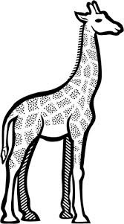

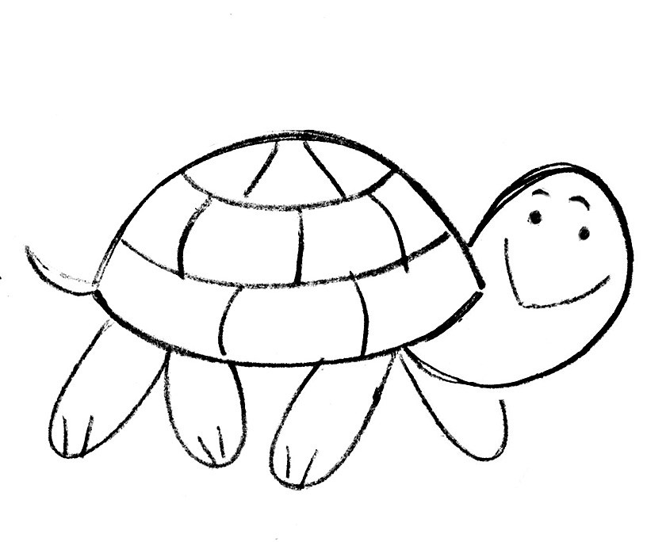

ETKİNLİK 2

Aşağıdaki tablodaki cümleler karşılaştırma cümlesi mi, karşılaştırma cümlesi değil mi örnekteki gibi belirtiniz.
CÜMLELER | KARŞILAŞTIRMA CÜMLESİ | KARŞILAŞTIRMA CÜMLESİ DEĞİL
Okulum evime uzak. |  | X
Matematik dersini Türkçe dersinden daha iyi anlıyorum.
Gözlerim, annemin gözleri gibi büyük.

ETKİNLİK 3

Aşağıda verilen karışık kelimeler ile örnekteki gibi karşılaştırma cümlesi yazınız.

- Aslı / gibi / Aysel
Aslı, Aysel gibi sarışın değil.

- Giray / farklı olarak / Selim

- Elma / tıpkı / şeker

- Daha/ mutfak / çocuk odası

- Halit / Hakan / benzer

- Kadar / ben / annem

- Pasta / göre / elma

- Aynı / kardeşim / babam

